Kérjük a tisztelt tanár kollégákat, hogy a dolgozatokat az egységes értékelés érdekében szigorúan az alábbi útmutató szerint pontozzák, a megadott részpontszámokat ne bontsák tovább! Vagyis ha egy részmegoldásra pl. 1 pontot javasolunk, akkor arra vagy 0, vagy 1 pont adható. (Az útmutatótól eltérő megoldások is lehetnek jók.) A file-név kiegészítők szoftverfüggőek lehetnek, az adott szoftverben alapértelmezettet kell használni!
Alapbeállítások: ahol a feladat szövege nem mond mást, ott a lapméret A4, a margók egységesen 2,5 cm-esek, a betűméret 12 pontos, a betűtípus Times New Roman.
1. feladat: Rajzolás – Üdvözlőkártya (10 pont)
Készítsd el a mellékelt minta alapján az NJSZT 40. születésnapjáról szóló üdvözlőkártyát (kartya.png)!
Ehhez a neumann_janos.png és az njszt_logo.png képeket kell használnod!
A kép 700 képpont széles és 580 képpont magas.
A kép háttere világoskék (RGB: 211; 231; 246). A vízszintes csíkok háttérszíne sötétkék (RGB: 40;42;116), a függőleges csíkoké pedig szürke (RGB: 179,179,179). A szövegek színe fehér, illetve fekete.
Ügyelj arra, hogy a csíkok a mintán látható módon takarják egymást!
Értékelés
A. A kép mérete: 700 x 580 képpont; háttérszín: (RGB: 211; 231; 246) 1 pont
B. Szerepel a két vízszintes csík, háttérszín: (RGB: 40; 42; 116) 1 pont
C. Szerepel a két függőleges csík, háttérszín: (RGB: 179; 179; 179) 1 pont
D. Szerepelnek a vízszintes irányultságú szövegek, megfelelő színnel 1 pont
E. A függőleges csíkokon szerepelnek a balra elforgatott, fekete feliratok 1 pont
F. A csíkok által meghatározott terület bal oldalán szerepel Neumann János képe; a kép és a csíkok között nincsen térköz. 1+1 pont
G. Ugyanezen terület jobb alsó sarkában szerepel az NJSZT logója; itt van térköz a kép és a csíkok között 1+1 pont
H. A csíkok takarása a mintának megfelelő 1 pont
2. feladat: Szövegszerkesztés – NJSZT díjak (24 pont)
Készítsd el az NJSZT díjazottjairól szóló dokumentumot (Díjak.doc) a mellékelt mintának megfelelően!
A dokumentum minden betűje Garamond betűtípusú legyen! A táblázatok fejléce akkor is látszódjon minden lap tetején, ha a lapméretet változtatjuk!
A nyersanyagban a doktor kétféleképpen is szerepel, mindenhol nagy D-betűsre kell javítani!
Értékelés:
Ha az alábbiakat az összes díjra jól oldotta meg a versenyző, akkor ezeket a pontokat kapja, ha legalább egy díjra minden jó, de az összesre nem, akkor pedig ezen pontok fele adható.
A. Jó a díjak megnevezése (betűtípus, méret, mintázat) 2 pont
B. Jó a díjak leírása (betűtípus, méret, szegély) 2 pont
C. Jó a táblázatok szegélyezése (belső és külső szegély); jó a mintázat (cellák és táblázat); jók a cellatávolságok (cellák egymástól és a szövegtől) 2+2+2 pont
D. A táblázatok fejléce minden lapon látszik; jó (igazítás, betűtípus, betűszín) 2+2 pont
E. A táblázatok 4-oszloposak; jó tartalmúak; a cellatartalmak jó formátumúak (betűtípus, szín, igazítás 2+2+2 pont
F. Jók a több, mint 3 díjazottat tartalmazó sorok 2 pont
G. Jó a Dr. mindenhol és használ elválasztást a szükséges helyeken 2 pont
3. feladat: Szövegszerkesztés – NJSZT Bemutatkozás (26 pont)
Készítsd el az NJSZT-t bemutató dokumentumot (Bemutattkozás.doc) a mellékelt mintának megfelelően!
A dokumentum A5-ös, fekvő állású legyen, 1.5 cm-es margókkal! Felsorolásjelnek a kétféle NJSZT-logót kell használni, megfelelő méretben! A címsorok és az első oldali elérhetőség leírás Verdana (vagy más talp nélküli) betűtípusú legyen!
Értékelés:
A. A5-ös fekvő; jó margókkal; jó oldalszegéllyel 1+1+1 pont
B. Az NJSZT leírás jó tartalommal jó helyen; jó szegély és mintázat; jó igazítás és térköz; jó Neumann-kép jó helyen 1+1+1+1 pont
C. Jó címsorok (betűtípus, szín, térköz); jó elválasztó vonalak 1+1 pont
D. Jók a normál szövegek (sorkizárt, térköz); használ elválasztást 1+1 pont
E. Jók a felsorolások (sorkizárt, térköz); jó elsőszintű felsorolás-jel; jó második szintű felsorolás-jel
1+1+1 pont
F. Jó az elnökség tartalma; jók a megnevezések (pl. az Elnök szó vastag és kék, jó térközzel); jók a személyek (nevük vastag, többi normál, jó behúzás és térköz); jól törik lapokra 1+1+1+1 pont
G. Jók a szakmai közösségek (tartalom és formátum); jó elválasztó vonal a két hasáb között; jó a két lapra tördelése 1+1+1 pont
H. A kongresszusi kép és a három verseny-logó jó helyen 1 pont
I. Jó a kétszintű felsorolás a versenyeknél 1 pont
J. Jó tartalmú táblázat az utolsó oldalon; jó igazítással (cellák mindkét irányban középre); kék betűk és szegélyek 1+1+1 pont
4. feladat: Táblázatkezelés – ECDL (40 pont)
Az ECDL, az Európai Számítógép-használói Jogosítvány vizsgarendszerének jogtulajdonosa Magyarországon a most 40 éves Neumann János Számítógép-tudományi Társaság.
A. Az ECDL eddigi, 10 éves hazai történetéről ad visszatekintést (2009 februárjával bezárólag) az ECDL.xls fájl. Helyezd át a Bizonyítványok-Megye-Év munkalapot (de csak azt) az újonnan létrehozott NJSZT munkafüzetbe! Mostantól kezdve minden feladatot az NJSZT munkafüzetben végezz, az ECDL.xls fájl maradjon változatlan!
B. Készíts a Diagram megyénként nevű munkalapra egy olyan oszlopdiagramot, amelyen minden megyére (+Budapest) megmutatja, hogy az ott élők hány %-a szerzett (a megye összlakosságához képest) ECDL-bizonyítványt! A megyék lakosságára vonatkozó adatokat a Központi Statisztikai Hivatal által a 2005-ös mikrocenzusról publikált kiadványban találhatsz, amelyet KSH.pdf néven mellékeltünk. A diagram címe a következő legyen: „ECDL-bizonyítványok megoszlása megyénként a lakosság %-ában”! A diagram jelenítsen meg egy színes, vízszintes vonalat az országos arány magasságában, amihez ugyanazon színnel írja ki az „Országos arány” feliratot!
C. A Bizonyítványok-Megye-Év munkalap B25-ös cellájába írj olyan képletet, amely az ECDL.xls fájl tartalma alapján megadja, hogy 1997-ben országszerte összesen hányan regisztráltak! A képletet másold át a C25:M25 tartományba! Ettől a képlettől a B25:M25 tartomány minden cellájában elvárjuk a következőket is:
- ne csak az adott évben, hanem az adott évvel bezárólag regisztrált vizsgázók számát mutassa (tehát pl. E25-ben azt lássuk, hogy a kezdetektől 2000. december 31-ig összesen hány vizsgázó regisztrált,
- úgy működjön, hogy ha kiderülne, hogy az ECDL.xls fájlban valamit módosítanunk kell (pl. gépelési hiba miatt), akkor a képlet önmagától, minden egyéb beavatkozás nélkül az új, helyes értéket mutassa!
Ennek a feladatnak a megoldása jóval több pontot ér, ha nem használsz segédcellát!
D. Feltéve, hogy az elmúlt öt év (közel) exponenciális tendenciája folytatódik, becsüld meg a következő három évre N25:P25 értékét!
E. F29-be írd be: „Az ennyiedik regisztráció éve…”, majd F30-tól lefelé írd be a 100000, 200000, … , 500000 számokat, melléjük pedig a G oszlopba azt az egyetlen képletet, amely megadja, hogy melyik elmúlt évben regisztrál (illetve melyik jövendő évben fog regisztrálni) az ennyiedik vizsgázó!
F. A29-be írd be: „2008-as vizsgarangsor:”! Egyetlen, A30-ba írt képlet, továbbá annak A31:A49-be másolása segítségével add meg a megyék 2008-as vizsgaszám szerinti rangsorát! A30-ban jelenjen meg, hogy melyik megyében volt 2008-ban a legtöbb vizsga, alatta az, hogy melyik megyében volt 2008-ban a 2. legtöbb vizsga, s így tovább, egészen a legkevesebb 2008-as vizsgával rendelkező megyéig, amelynek a neve A49-be fog kerülni! A képlet mind a 20 cellában úgy működjön, hogy ha kiderülne, hogy az ECDL.xls fájlban valamit módosítanunk kell (pl. gépelési hiba miatt), akkor a képlet önmagától, minden egyéb beavatkozás nélkül az új, helyes értéket mutassa! Ha nem sikerülne egyazon képlettel megadnod mind a 20 megye rangsorát, akkor is törekedj minél kevesebb különböző képlet használatára! Ennek a feladatnak a megoldásához egyáltalán nem használhatsz segédcellákat!
Értékelés:
A. Van NJSZT munkafüzet, benne Bizonyítványok-Megye-Év munkalap
(és az ECDL.xls-ből csak az);
az ECDL.xls-ből ez hiányzik, de a többi munkalapja változatlan 1+1 pont
B. Van megyénkénti összegzés a vizsgázók számáról (összegük 205 895);
van Diagram megyénként nevű munkalap,
rajta oszlopdiagram, adatsor jó, felirat jó;
legalább 10 helyen jó a megyénkénti lakosságszám;
minden helyen jó a megyénkénti lakosságszám (sorrend is! - Budapest);
van megyénkénti összegzés a lakosok számáról (összegük 10 090 330);
van függvénnyel számított országos arány;
értéke helyes (nem a megyei arányok átlaga!);
van ezen mint adatsoron alapuló grafikon, van felirata 1+1+1+1+1+1+1+1 pont
C. B25-ben jó az összeg képlete;
az ECDL.xls fájlhoz csatolva;
C25:M25 közül egy jó, és B25 másolásával kapta;
C25:M25 mind jó, és B25 másolásával kapta;
semmihez sem használt segédcellát 1+1+2+1+4 pont
D. N25:P25 közül legalább egy jó;
N25:P25 mind jó 1+2 pont
E. G30:G34 közül legalább egy jó;
G30:G34 mind jó;
mind az 5 cella egyazon képlet másolásával jött létre 2+2+2 pont
F. FIGYELEM! Erre a feladatra csak akkor adható pont, ha a versenyző egyetlen segédcellát sem használt, egyik fájlban sem (ezzel együtt jár, hogy a képletek mindenütt a csatolt és változatlan ECDL.xls fájlra hivatkoznak)!
A 20 közül 1 cellában van képlettel megadott megyenév;
legalább 2 cellában van különböző, képlettel megadott megyenév;
legalább 3 cellában van különböző, képlettel megadott megyenév;
minden cellában különböző, képlettel megadott megyenév szerepel. ;
A30-ban a képlet helyes eredményt szolgáltat;
A31:A48 közül egy képlet helyes eredményt szolgáltat;
A31:A48-ban az összes képlet helyes eredményt szolgáltat;
A49-ben a képlet helyes eredményt szolgáltat;
A30:A49-ben egyetlen képlet szerepel 1+1+1+1+1+1+2+1+3 pont
Megoldások (a csatolt fájl a W:\! Mappában van):
Pl. B25-ben: =SZUM('W:\!\[ECDL.xls]Regisztráltak-Megye_Év'!$B$2:B$21)
Pl. N25-ben: {=NÖV(I25:M25;I1:M1;N1:P1)}
Pl. G30-ban: =HOL.VAN(F30;$B$25:$P$25;1)+1997
Pl. A30-ban: =INDEX($A$2:$A$21;HOL.VAN(NAGY('[ECDL.xls]Vizsgák-Megye-Év'!$M$2:$M$21;SOR()-29);'[ECDL.xls]Vizsgák-Megye-Év'!$M$2:$M$21;0))
5. feladat: Táblázatkezelés – Regionális forduló (20 pont)
A Neumann János Számítógép-tudományi Társaság által szervezett Nemes Tihamér verseny néhány, egymáshoz viszonylag közel eső iskolájának legjobban szereplő versenyzői négy helyen írhatják meg a regionális forduló dolgozatait. Az A, a B és a C vizsgahelyen 15 fő számára van lehetőség, míg a D vizsgahely 20 versenyző részére tud férőhelyet biztosítani. A tovabb.txt szövegfájl az iskolák nevét, az onnan továbbjutott tanulók számát tartalmazza, továbbá azt is megmutatja, hogy hány Ft-ot tesz ki egy-egy versenyző utazási költsége rendre az A, a B, a C ill. a D vizsgahelyre. Egy-egy iskola versenyzői együtt, ugyanarra a vizsgahelyre utaznak.
Készítsd el az NJSZT munkafüzet beosztás munkalapján a regionális forduló beosztását, azaz határozd meg, hogy melyik iskola versenyzői melyik vizsgahelyen oldják meg a regionális forduló feladatait, ha az utazási költség minimalizálása a cél! Természetesen tetszőleges számú segédcellát fölhasználhatsz, de valami olyan elrendezést várunk, mint amit az alábbi regford.jpg képen látsz. Világosan tűnjön ki, hogy az egyes iskolák számára melyik vizsgahelyet jelölöd ki (az ábrán szereplő beosztás természetesen csak illusztráció), továbbá az is, hogy mennyi lesz összesen a minimális utazási költség:
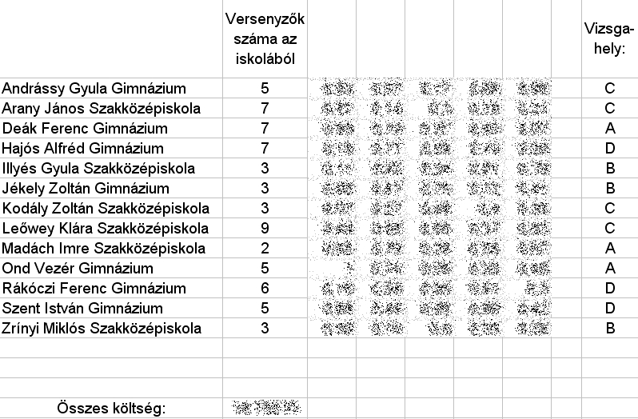
A nagy számítási igényre tekintettel most természetesen nem várjuk el, hogy a kiindulási adatok bármely változása esetén azonnal helyes eredményt kapj, de a táblázatkezelő eszközeinek segítségével gondoskodj azokról a feltételekről, hogy megoldható esetben, kellő idő és kellő számítási kapacitás birtokában megoldásra jussunk!
Értékelés:
A könnyebb érthetőség kedvéért az értékeléshez az alábbi elrendezés alapján azonosítjuk az NJSZT munkalap egyes részeit:
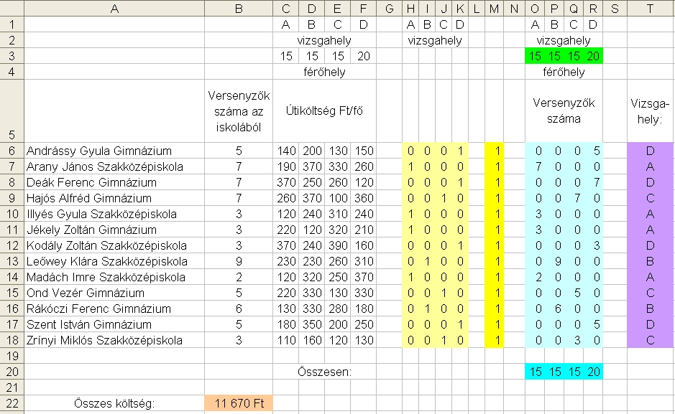
- A H6:H18 tartomány egy cellájába akkor és csak akkor írunk 1-est, ha az adott iskolát az adott vizsgahelyre osztjuk be, egyébként 0-t.
- H6:H18 függvényében a sorösszeg (M6:M20) mindenkor 1, hiszen minden iskolát pontosan egy vizsgahelyre kell beosztanunk.
- Mivel a versenyzők összlétszáma és az összes férőhelyek száma megegyezik, minden vizsgahelyet ki kell használnunk. Az egyes iskolákból az egyes vizsgahelyekre jutó versenyzők számát H6:H18 függvényében O6:R18 adja meg, az egyes vizsgaközpontokra jutó versenyzőszám (oszlopösszeg) O20:R20-ban, míg az egyes vizsgaközpontok befogadóképessége O3:R3-ban található.
- H6:H18 függvényében adódik minden iskola sorában, T6:T18-ban a számára kijelölt vizsgahely neve is.
- H6:H18 függvényében adódik B22-ben a fizetendő költség is.
Feladatunk tehát: töltsük ki a H6:H18 tartomány celláit 0-kkal és 1-esekkel úgy, hogy a B22 cella értéke minimális legyen, miközben a feltételek mindegyikét betartjuk.
A. Van NJSZT munkafüzet, benne beosztás munkalap;
ezen helyesen szerepel az összes importált adat 1+1 pont
B. A versenyzők létszámát (O6:R18) az iskola-vizsgahely párosítás (H6:K18)
függvényében megadó képlet legalább egy vizsgahelyre helyes,
pl. az A vizsgahelyre pl. O6=KEREKÍTÉS($B6*H6;0);
az összes vizsgahelyre helyes 1+1 pont
C. Az iskola útiköltségét az iskola-vizsgahely párosítás (H6:K18)
függvényében megadó képlet legalább egy (tényleges) iskola-vizsgahely
párosra helyes;
minden iskola-vizsgahely párosra helyes;
a végösszegre is helyes
(ha ez utóbbit közvetlen képlettel számolja, akkor a C részre
3 pontot kap, pl. B22=SZORZATÖSSZEG(C6:F18;O6:R18)) 1+1+1 pont
D. Az egyes vizsgahelyekre jutó versenyzőszámot mindenütt helyesen adja meg,
a példában O20:R20-ban, pl. O20=SZUM(O6:O18) 1 pont
E. Az iskola-vizsgahely párosításhoz a Solverben minimalizálandó
célcellaként az utazási összköltség celláját adja meg, a példában B22-t 1 pont
F. Az iskola-vizsgahely párosításhoz a Solverben módosuló cellákként
az iskolához vizsgahelyet rendelő tartományt adja meg, a példában
H6:K18-at 1 pont
G. Korlátozó feltételként ügyel arra, hogy egyazon iskola versenyzői
ugyanazon helyre utaznak, tehát a példában H6:K18-ban csak bináris
értékeket enged meg;
soronként pontosan 1 db 1-essel, a példában M6:M18=1 1+1 pont
H. Korlátozó feltételként ügyel arra, hogy minden vizsgahelyre éppen annyi
versenyző kerüljön, mint az ottani férőhelyek száma, a példában
O3:R3=O20:R20 1 pont
I. A Solver minden paraméterét helyesen adta meg, helyes a minimális
összköltség értéke, a példában B22-ben 3 pont
J. Legalább egy helyen jó az adott iskola vizsgahelyét megadó függvény;
mindenütt jó, legfeljebb számábrázolási-kerekítési problémák vannak;
számábrázolási-kerekítési problémák sincsenek 1+2+1 pont
6. feladat: Prezentáció – Kirakati bemutató (30 pont)
Az NJSZT egy szakmai kiállításon szeretné reklámozni tevékenységét egy automatikusan működő prezentáció (njszt_bemutato) segítségével, a mellékelt mintának megfelelően.
Azon tulajdonságokat, amelyek nem (jól) látszanak a mintán, külön részletezzük:
Minden diára jellemző tulajdonság:
- A diák háttere a dia_hatter.jpg kép, a szöveg színe fehér, talpnélküli betűtípussal szedett.
- Minden dia tetején szerepel egy fehér színű csík (50%-os átlátszósággal), amelyben a Neumann János Számítógép-tudományi Társaság – www.njszt.hu szöveg szerepel.
- A diákon szereplő címsorok félkövér, árnyékolt, talpnélküli betűtípussal szerepelnek.
- A címdia kivételével a diák láblécében szerepel a Digitális jövő kiállítás és szakmai fórum szöveg, valamint az oldalszám. A láblécben szereplő szöveg és oldalszám színének RGB kódja: 137;137;137.
- Amennyiben a fenti beállításokat a Dia mintán végzed el, plusz pontot kapsz.
1. dia
- A Tevékenységeink dióhéjban szöveg színkódja: RGB (137;137;137).
2. dia
- Ügyelj arra, hogy az első és harmadik kép háttere átlátszóvá legyen alakítva!
3. dia
- A nyilakat Neked kell megrajzolnod!
- A nyilak egy tetszőleges animációval jelenjenek meg a képernyőn (kattintás nélkül)!
4. dia
- A dián kezdetben a Szakmai kitüntetések alapítása szöveg és a dijak.jpg kép látszik.
- A kép alatti feliratok egyszerre jelenjenek meg (kattintás nélkül) egy tetszőleges effektus beállításával!
- A feliratok megjelenése után 3 másodperces késleltetéssel jelenjenek meg a fényképek (mindegyik fénykép egyszerre)!
- A portré képeken fehér szegély van beállítva.
5. dia
- A beállítások látszanak a mintán.
Vetítési beállítások
- A bemutatónak teljes képernyőn, automatikusan kell működnie, vagyis kattintások nélkül egymást követve jelenjenek meg a diák! Az utolsó dia után az első diával folytatódjon a lejátszás!
- Az egyes diák megjelenése között 10 másodperc teljen el!
- A diák áttűnéséhez be kell állítani egy tetszőleges effektust!
Értékelés
A. A diák háttere a dia_hatter.jpg kép; a szöveg színe fehér, talpnélküli betűtípussal szedett
1+1 pont
B. Minden dia tetején szerepel egy fehér színű csík (50%-os átlátszósággal), amelyben a Neumann János Számítógép-tudományi Társaság – www.njszt.hu szöveg szerepel 2 pont
C. A diákon szereplő címsorok félkövér, árnyékolt, talpnélküli betűtípussal szerepelnek 1 pont
D. A címdia kivételével a diák láblécében szerepel a Digitális jövő kiállítás és szakmai fórum szöveg, valamint az oldalszám 1 pont
E. A szöveg és oldalszám színének kódja: RGB (137; 137; 137) 1 pont
F. Amennyiben a fenti beállításokat a Dia mintán adta meg 2 pont
1. dia
G. Szerepel minden szöveg, az igazítások megfelelőek; a Tevékenységeink dióhéjban szöveg színkódja: RGB (137; 137; 137) 1+1 pont
2. dia
H. Szerepel minden szöveg, az elemek felsoroláslistában vannak elhelyezve a dia jobb oldalán 1 pont
I. Szerepel mindhárom kép a mintának megfelelő elhelyezésben; az első és harmadik kép háttere átlátszóvá lett alakítva 1+1 pont
3. dia
J. Szerepel minden szöveg a mintának megfelelő elrendezésben; szerepel az NJSZT logó 1+1 pont
K. A logó aljából nyilak mutatnak az egyes szövegekhez; a nyilak egy tetszőleges animációval jelennek meg a képernyőn (kattintás nélkül) 1+1 pont
4. dia
L. A dián kezdetben csak a Szakmai kitüntetések alapítása szöveg és a dijak.jpg kép látszik
2 pont
M. A kép alatti feliratok egyszerre jelennek meg egy tetszőleges effektus beállításával; a feliratok megjelenése után 3 másodperces késleltetéssel megjelennek a fényképek; mindegyik fénykép egyszerre jelenik meg, nem egymás után 1+1+1 pont
N. A portré képeken fehér szegély van beállítva 1 pont
5. dia
O. Szerepel minden szöveg a mintán látható elrendezésben; középen szerepel a kép 1+1 pont
Vetítési beállítások
P.A bemutatónak teljes képernyőn, automatikusan kell működnie, vagyis kattintások nélkül egymást követve jelennek meg a diák, az utolsó dia után az első diával folytatódik a lejátszás 2 pont
Q. Az egyes diák megjelenése között 10 másodperc telik el; a diák áttűnéséhez be van állítva egy tetszőleges effektus 1+1 pont
Elérhető összpontszám: 150 pont + 50 pont a 2. fordulóból

Forrás: NJSZT, 2009. március 9.
http://www.mikrocenzus.hu/mc2005_hun/kotetek/02/mc_02.pdf
Már csak azért sem, mert a létszámadatok függvényében kialakulhat eleve megoldhatatlan feladat, pl. ha egyazon iskolából húsznál több, vagy egy kivételével minden iskolából páros számú versenyző jut tovább.

